Les addictions
Pour introduire le module afin d’agir en citoyen responsable vis-à-vis des comportements à risques et des conduites addictives -> lienmini.fr/4188-18
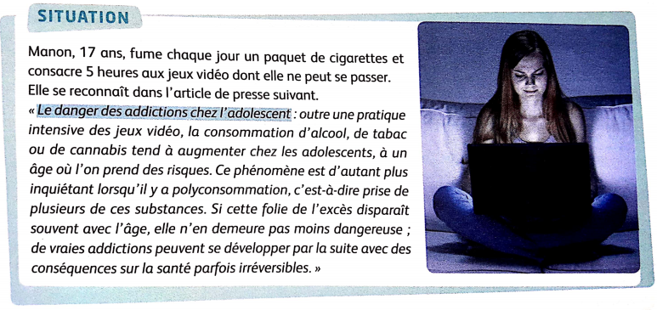
- Surligner la problématique dans la situation.
- Identifier les éléments de la situation
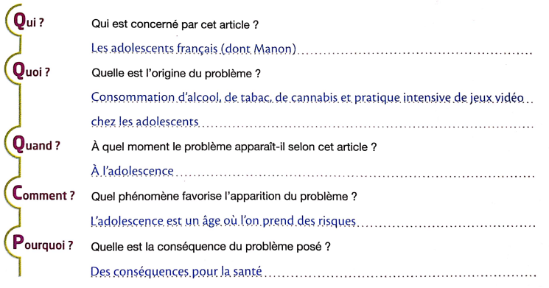

Activité 1 : Addiction et facteurs de risque addictif
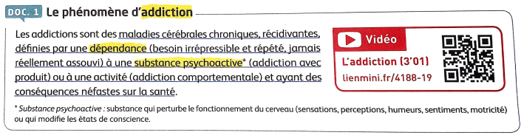
- Surligner la définition de l’addiction dans le DOC.1
- Définir avec vos propres mots la notion de dépendance
Besoin incontrôlable de s’en remettre à un produit ou à un comportement.
- Relever dans le DOC.1 les deux types d’addiction
- Addiction avec produit
- Addiction comportementale
- Nommer sur le schéma ci-dessous, à l’aide de vos connaissances, la substance ou l’activité en cause pour chaque addiction. Entourer en gris les addictions avec produit et en bleu les addictions comportementales.
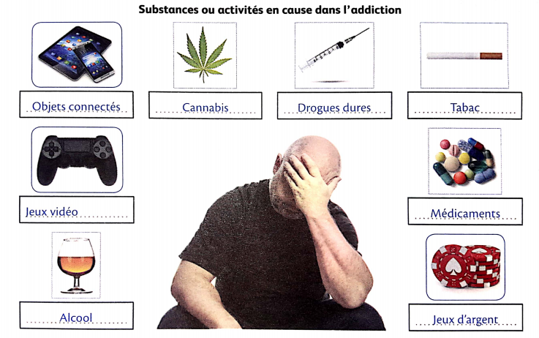
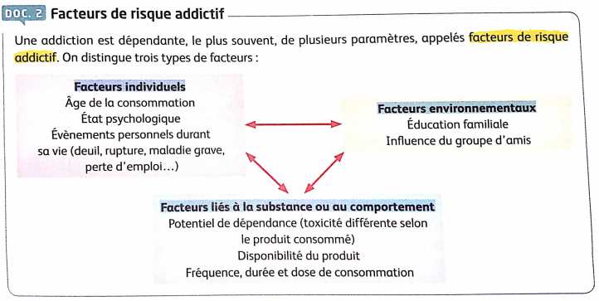
- Surligner, dans le DOC.2, les trois différents types de facteurs de risque addictif.
- Identifier sous chaque illustration, à l’aide du DOC.2 et de vos connaissances, le type de facteur de risque addictif et préciser duquel il s’agit.
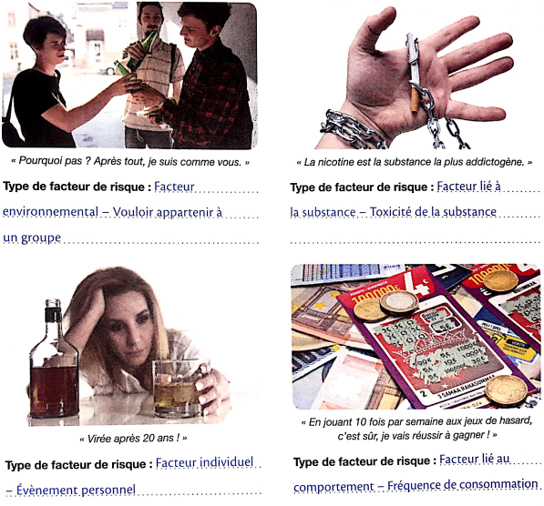
Activité 2 : Le mécanisme de l’addiction sur le cerveau
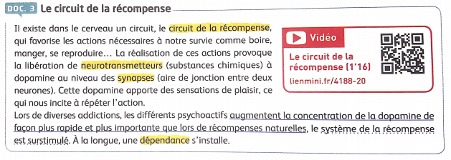
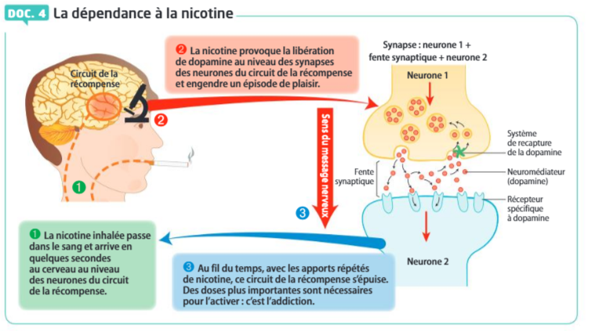
- Nommer, à l’aide des DOC.3 et 4, la molécule responsable des sensations plaisantes et indiquer son rôle au niveau de la synapse.
C’est la dopamine. Elle permet de transmettre sous forme chimique le message nerveux électrique entre deux neurones.
- Souligner dans le DOC.3 l’effet physiologique des psychoactifs et en pointiller leur conséquence sur le circuit de la récompense.
- Citer le psychoactif présenté dans le DOC.4.
La nicotine
- Expliquer à l’aide du DOC.4 ce qu’est la dépendance
C’est un apport répété et de plus en plus important de psychoactifs pour continuer d’activer le circuit de la récompense.

Activité 3 : Les effets sur la santé
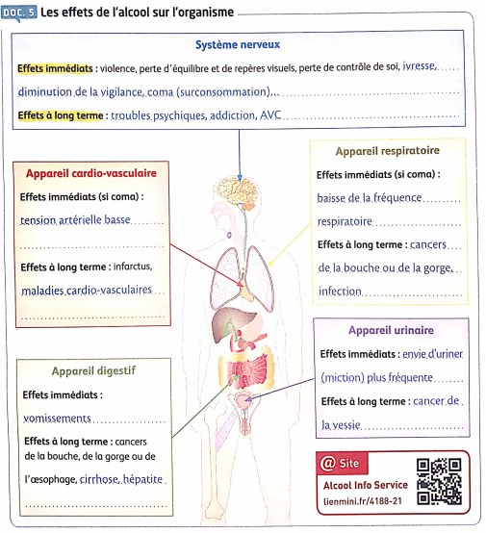
- Indiquer pour chaque appareil du DOC.5 un effet immédiat et un effet à long terme de l’alcool, à l’aide de vos connaissances et du site Alcool Info Service.
- Expliquer, d’après les effets immédiats de l’alcool, pourquoi cette substance est considérée comme psychoactive.
La très grande majorité des effets immédiats de l’alcool agit au niveau du cerveau, ce qui justifie que cette substance soit considérée comme psychoactive.
- Relever, dans l’article du site « lienmini.fr/4188-22 », l’argument permettant de dire que le cerveau adolescent est plus vulnérable aux effets toxiques des drogues.
Car à cet âge le cerveau est encore immature.
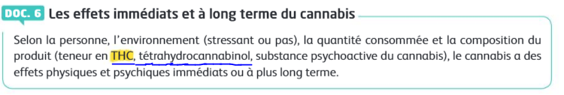

- Entourer, à partir de vos connaissances, les effets immédiats (en pointillé) et à long terme du canabis.
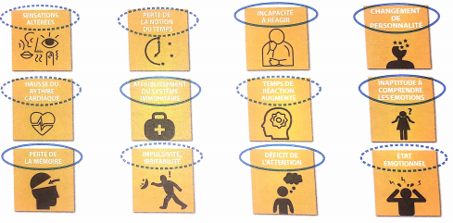
- Souligner en bleu dans le DOC.6 l’élément présent dans le canabis et responsable des effets immédiats et à long terme.
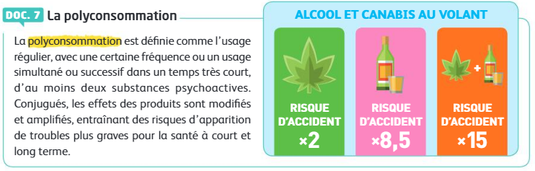
- Proposer une définition simple de la polyconsommation à partir du DOC.7
Fait de consommer, avec une certaine fréquence, au moins deux substances psychoactives.

- Comparer, à l’aide du DOC.7, le risque d’accident entre une consommation simple et une polyconsommation et justifier à l’aide de vos connaissances.
Au niveau du risque d’accident en conduisant, la polyconsommation a un impact sur la santé plus important qu’une consommation « simple » (7.5 fois plus qu’une consommation en cannabis et presque 2 fois plus qu’une consommation d’alcool), ceci est dû à la prise de plusieurs psychoactifs qui démultiplient les risques.

Activité 4 : Les conséquences des addictions
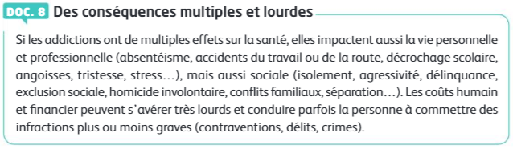
- Retrouver, à l’aide du DOC.8 et de vos connaissances, les conséquences possibles des addictions pour chaque situation ci-dessous.
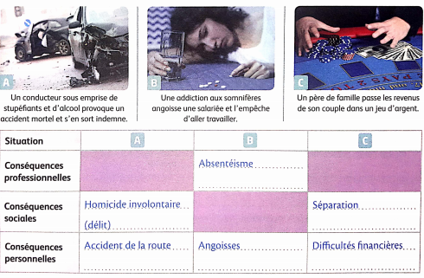
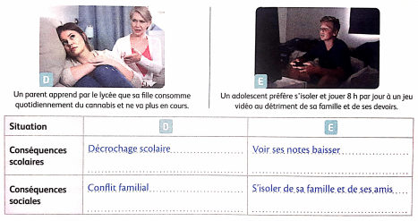

Activité 5 : Les actions de prévention
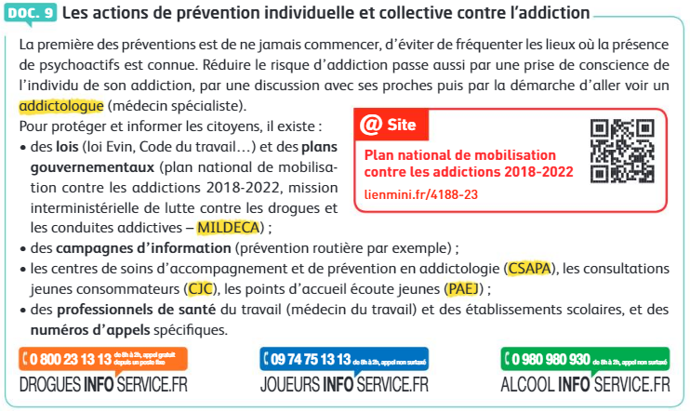
- Proposer, à l’aide de vos connaissances, deux mesures de prévention individuelle contre les conduites addictives.
Ne jamais commencer, éviter de fréquenter les lieux où la présence de psychoactifs est connue.
- Compléter, à l’aide du DOC.9 et de vos connaissances, chaque action de prévention ci-dessous permettant de venir en aide à un jeune en situation d’addiction.
- Professionnel de santé dans un établissement scolaire : infirmière ou médecin scolaire
- Médecin spécialisé : addictologue
- Lieu d’accueil et d’écoute : PAEJ
- Centre de soins : CSAPA (centre de soins d’accompagnement et de prévention en addictologie)
- Lieu de consultation pour les jeunes consommateurs : CJC (consultations jeunes consommateurs)
- N° d’appel adapté : 0 980 980 930
- Mission ministérielle : MILDECA (mission interministérielle de lutte contre les drogues et les conduites addictives)

Activité 6 : Réglementation et répression
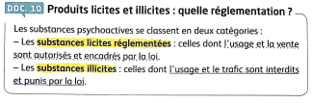

- Relier, à l’aide de vos connaissances, chaque mot à sa définition.
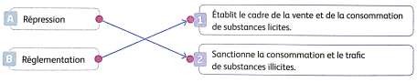
- Souligner, dans le DOC.10, la définition d’une substance illicite et en pointillé celle d’une substance licite.
- Surligner, dans la liste de produits suivant, les substances licites en bleu foncé et les substances illicites en bleu clair.

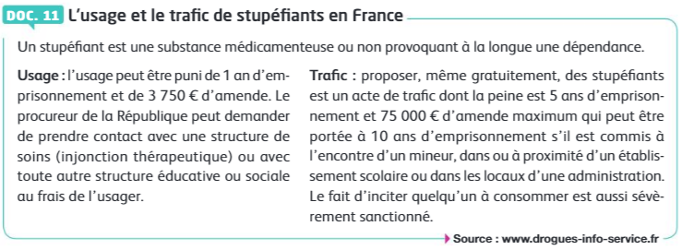
- Cocher les bonnes réponses à l’aide du DOC.11
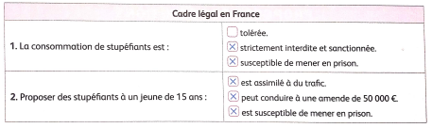
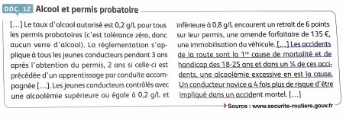
- Souligner dans le DOC.12 la justification de l’affirmation « c’est tolérance zéro, donc aucun verre d’alcool » pour tout permis probatoire.

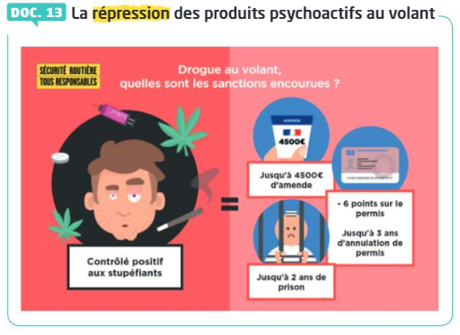
- Associer chaque délit à sa (ou ses) sanction(s) encourue(s) à l’aide du DOC.13 et du lien ci-dessous.
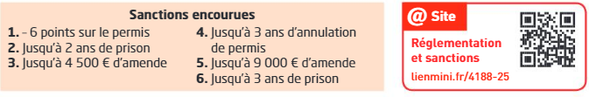
- Contrôlé positif aux stupéfiants : 1, 2, 3, 6
- Contrôlé positif à l’alcool et aux stupéfiants : 1, 4, 5, 6
- Refus de se soumettre aux vérifications lors d’un contrôle de stupéfiants : 1, 2, 3, 6
Relire la situation et proposer trois actions permettant aux jeunes, et donc à Manon, d’être moins dépendants à toutes substances ou activités liées aux jeux vidéo.
- Réduire sa consommation de substances (licites ou illicites) et de jeux vidéo.
- Aller voir des amis (ne pas s’isoler).
- Consulter un médecin spécialiste (addictologue).

